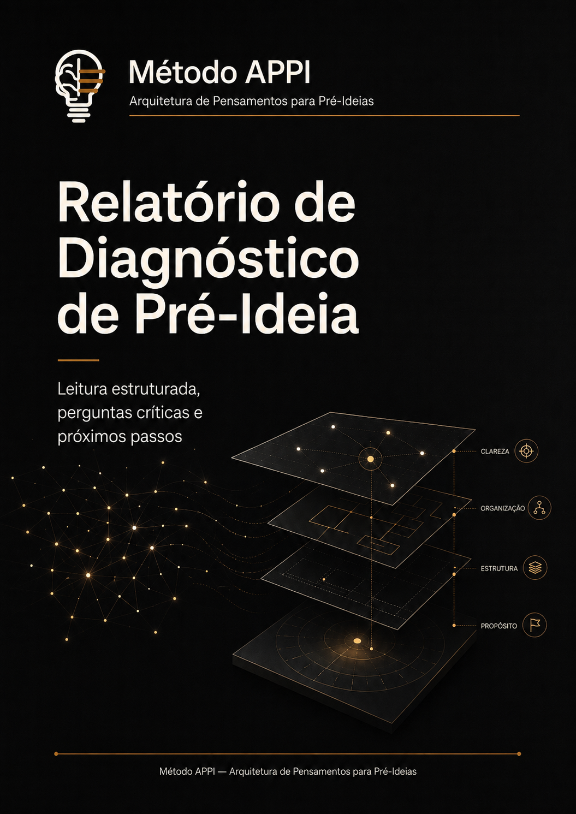

Aviso de uso do modelo
Este documento e um template beta do Metodo APPI. Substitua os campos entre colchetes, remova orientacoes internas antes do envio e valide juridicamente termos, consentimentos ou contratos antes de uso formal.
Cliente/projeto | [preencher]
Data da analise | [preencher]
Material analisado | Formulario / conversa / documento / IA
Versao | beta v0.2

1. Contexto recebido
Descricao do material enviado pelo cliente, sem julgamento prematuro.
Contexto da pre-ideia
Registrar origem, situacao atual e objetivo declarado.
[preencher]
[preencher]
[preencher]
[preencher]
[preencher]

2. Leitura inicial
Leitura APPI
Qual e o estado atual da pre-ideia? O que ja aparece com clareza? O que ainda esta misturado?
[preencher]
[preencher]
[preencher]
[preencher]
[preencher]

3. Confusoes centrais
Confusao | Como aparece | Impacto | Tratamento sugerido
[preencher] | [preencher] | Alto / Medio / Baixo | [preencher]
[preencher] | [preencher] | Alto / Medio / Baixo | [preencher]
[preencher] | [preencher] | Alto / Medio / Baixo | [preencher]

4. Elementos identificados
Elemento | Evidencia | Status
Problema | [preencher] | claro / parcial / indefinido
Publico | [preencher] | claro / parcial / indefinido
Solucao | [preencher] | clara / parcial / indefinida
Dependencias | [preencher] | mapeadas / parciais / ausentes
Riscos de entendimento | [preencher] | alto / medio / baixo

5. Perguntas criticas
Pergunta | Por que importa? | Resposta atual | Proxima acao
[preencher] | [preencher] | [preencher] | [preencher]
[preencher] | [preencher] | [preencher] | [preencher]
[preencher] | [preencher] | [preencher] | [preencher]

6. Proximos passos recomendados
Acao | Objetivo | Responsavel | Prazo sugerido
[preencher] | [preencher] | [preencher] | [preencher]
[preencher] | [preencher] | [preencher] | [preencher]
[preencher] | [preencher] | [preencher] | [preencher]

7. Encaminhamento comercial
Recomendacao de continuidade
Indicar se o caso segue para Mapa APPI, APPI + IA, Sessoes de Evolucao ou encerramento do diagnostico.
[preencher]
[preencher]
[preencher]
[preencher]

